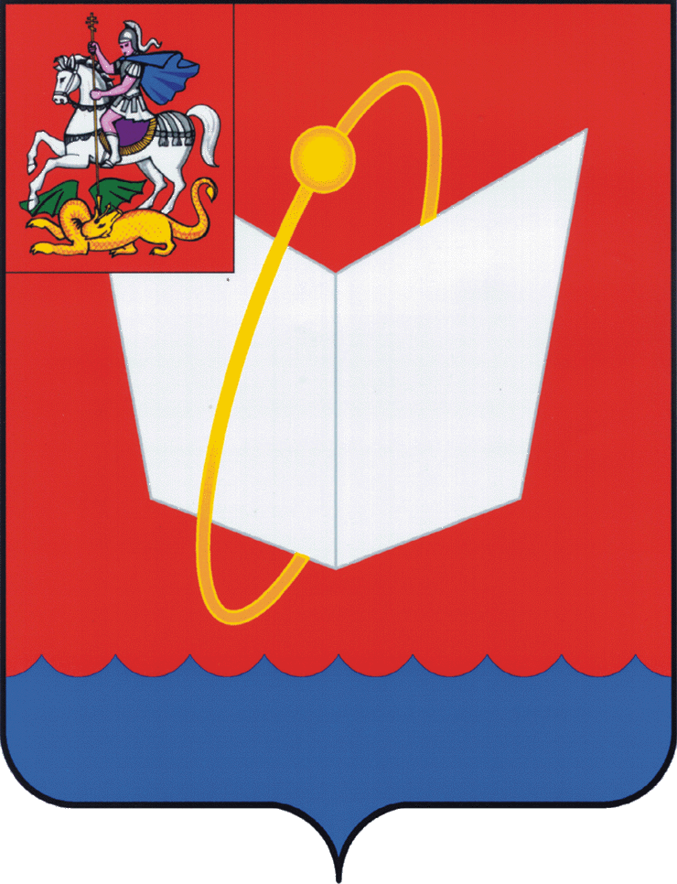
АДМИНИСТРАЦИЯ ГОРОДСКОГО ОКРУГА ФРЯЗИНО

ПОСТАНОВЛЕНИЕ

от 23.12.2025 № 1199

О внесении изменений в постановление Администрации городского округа Фрязино от 12.11.2025 № 1008 «Об изменении существенных условий муниципального контракта от 05.06.2024 № 0848300066524000039 «Выполнение работ и оказание услуг, связанных с одновременным выполнением инженерных изысканий, подготовкой проектной документации, разработкой рабочей документации, выполнением работ по реконструкции по мероприятию: «Реконструкция тепловых сетей от котельной №13 до УТ-6 по ул. Вокзальная, д. 45, г. Фрязино, МО»

В соответствии с частью 65.1 статьи 112 Федерального закона от 05.04.2013 № 44-ФЗ «О контрактной системе в сфере закупок товаров, работ, услуг для обеспечения государственных и муниципальных нужд», постановлением Правительства Московской области от 27.12.2013 № 1184/57 «О порядке взаимодействия при осуществлении закупок для государственных нужд Московской области и муниципальных нужд», обращением ООО «ТВЭЛ» от 24.09.2025 № 160, протоколом от 11.11.2025 № 8-ИС/2025 рабочей группы по оценке обоснованности закупок и обоснованию начальных (максимальных) цен контрактов для муниципальных нужд и нужд бюджетных учреждений городского округа Фрязино Московской области, письмом Финансового управления Администрации городского округа Фрязино от 23.10.2025 № 152-003ИСХ/2-09/136, руководствуясь Уставом городского округа Фрязино Московской области,

постановляю:

1. Внести изменения в постановление Администрации городского округа Фрязино от 12.11.2025 № 1008 «Об изменении существенных условий муниципального контракта от 05.06.2024 № 0848300066524000039 «Выполнение работ и оказание услуг, связанных с одновременным выполнением инженерных изысканий, подготовкой проектной документации, разработкой рабочей документации, выполнением работ по реконструкции по мероприятию: «Реконструкция тепловых сетей от котельной №13 до УТ-6 по ул. Вокзальная, д. 45, г. Фрязино, МО» (далее - Постановление), а именно:
1.1. Пункт 2.5. Контракта изложить с следующей редакции:
«2.5. Источник финансирования:
Бюджет/  вид внебюджетных средств | Код бюджетной классификации расходов | Сумма, руб. | Лицевой счет | Год
Средства бюджета городского округа Фрязино | 111 0502 10302S1400 243 | 0,00 | 03111530080 | 2024
Средства бюджета Московской области | 111 0502 10302S1400 243 | 0,00 | 03111530080 | 2024
Средства бюджета городского округа Фрязино | 111 0502 10302SТ160 414 | 1 607 258,93 | 03111530080 | 2025
Средства бюджета Московской области | 111 0502 10302SТ160 414 | 11 598 172,24 | 03111530080 | 2025
».
2. Опубликовать настоящее постановление на официальном сайте органов местного самоуправления муниципального образования городской округ Фрязино Московской области в информационно-телекоммуникационной сети Интернет.
3. Назначить ответственным за исполнение настоящего постановления начальника управления жилищно-коммунального хозяйства, экологии и связи администрации городского округа Фрязино Фрибуса О.Е.
4. Контроль за исполнением настоящего постановления возложить на заместителя главы городского округа Фрязино Оганезову В.В.

Глава городского округа Фрязино Д.Р. Воробьев

